git init
//创建本地仓库

git remote add origin https://github.com/mybravecode/comic
//关联本地仓库 和 远程仓库，远端仓库的名字叫做origin

vim .gitignore
//创建.gitignore文件（git进行版本管理时，要忽略的文件）。并通过vim进入编辑状态
//* 通配符，*代表所有，可以匹配任何字符串，包括空字符串

i
//进入vim的可编辑状态。
点击esc
//退出可编辑状态
Shift : (Shift 加 :)
//z最后一行 等待输入其他命令
wq
//保存并退出
////////////////////////////////////////////////////////////////
在eclipse中，创建新项目
更改编码格式 windows - preferences
- general- workspace -Text file encoding 改为UTF - 8
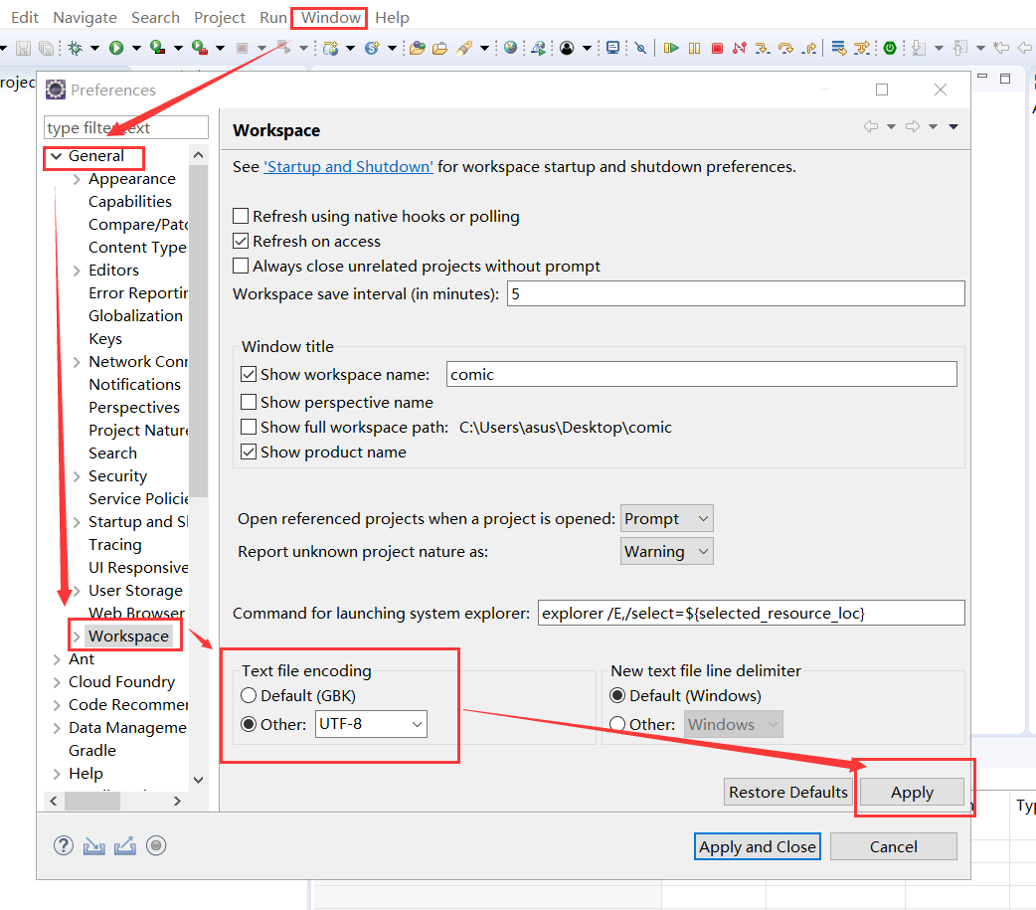

添加代码自动补全
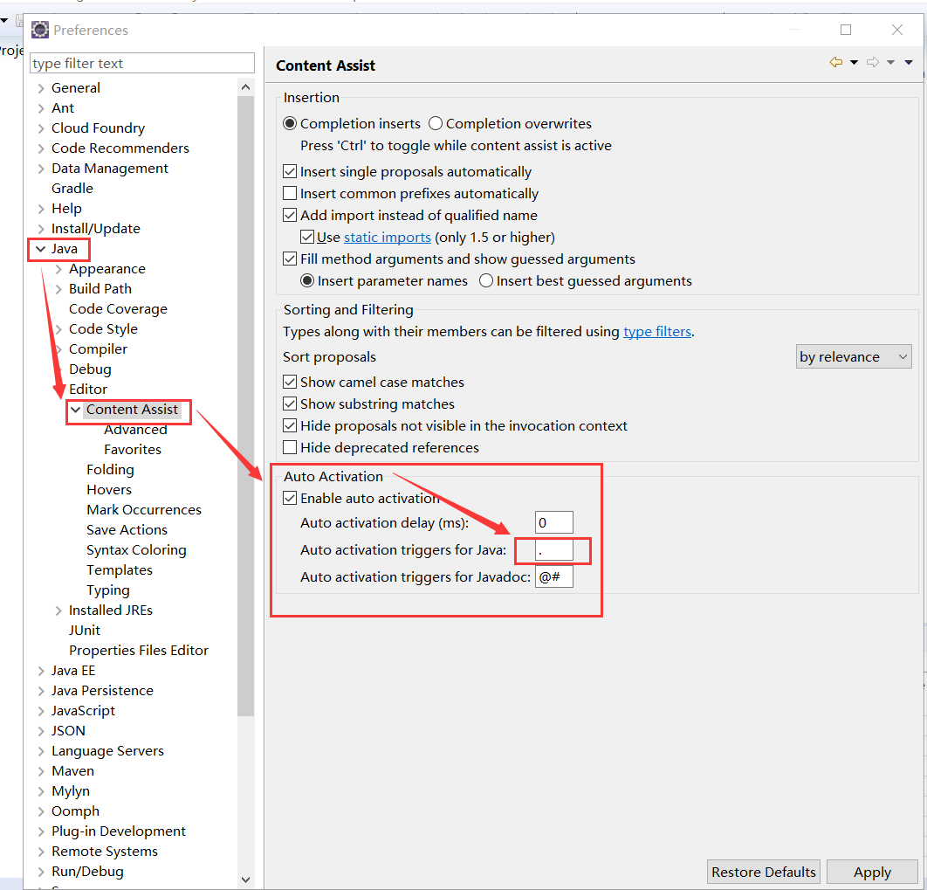
.qwertyuiopasdfghjklzxcvbnmQWERTYUIOPASDFGHJKLZXCVBNM

配置maven
